



**枠内を記入して、いきいき広場内 健康推進グループへ提出しよう！**

このステッカーが目印！

まいかの使い方

たかはま健康チャレンジ事業は、愛知県との協働事業です。愛知県内の協力店で「まいか」を提示すると、さまざまな

サービスが受けられます。協力店やサービス内容は、愛知県のホームページをご覧ください。また、ＱＲコードからもご確認いただけます。

あいち健康マイレージ

検　索

**発行日から１年間**

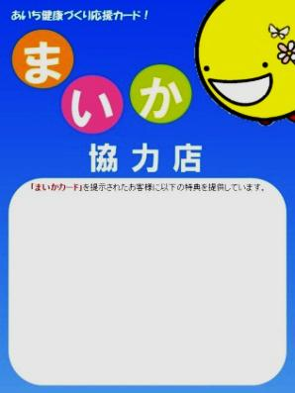

**有効期限**

|  |  |  |  |  |  |
| --- | --- | --- | --- | --- | --- |
| フリガナ |  | | 男  ・  女 | 生年月日  大正・昭和・平成  　　　年　　　月　　　日 | |
| 氏　　　　　名 |  | |
| 住　　　　　所 | 〒 | | | | |
| 電話番号 |  | | | | |
| 健康診査を１年に１回受けていますか？ | | はい　・　いいえ | | | |
| 健康維持のために何に気を付けていますか？ | | 運動　・　食事　・その他（　　　　　　　） | | | |
| この取組みにより、健康への意識・関心は高まりましたか？ | | | | | はい　・　いいえ |

このステッカーが目印！

まいかの使い方

たかはま健康チャレンジ事業は、愛知県との協働事業です。愛知県内の協力店で「まいか」を提示すると、さまざまな

サービスが受けられます。協力店やサービス内容は、愛知県のホームページをご覧ください。また、ＱＲコードからもご確認いただけます。

あいち健康マイレージ

検　索

**発行日から１年間**



**有効期限**



（令和5年4月現在）

高浜市内の協力店舗一覧

①おとうふ市場　大まめ蔵

②マクドナルド高浜Ｔぽーと店

③岩月ふとん店　④不二商会

⑤BePointふじ

⑥スクールショップ竹内

⑦美味良酒マルア

⑧メガネ・宝石・時計・補聴器のカワスミ

⑨時計・宝石・メガネ・補聴器の十字堂

⑩かど屋衣料服店　⑪ヂパング車店

⑫ミツバトヤ　⑬Cocoizm　⑭青木堂

⑮ポカラ高浜店　インドネパール料理

⑯天狗堂高浜店　⑰加美屋

⑱メガネ・宝石・時計・補聴器オザキ

⑲ES　café　⑳麩屋銀

㉑noiカイロプラクティック

㉒生活雑貨　すぎひこ

㉓梅寿し　㉔石のなかい

㉕おかしや　みづき

㉖惣作ダイニング欧華和里

㉗カフェガーデンP.o.ｔ

㉘ガレット＆カフェ　Fairy　House

㉙スポーツクラブアクトス

Will_G高浜Tぽーと

㉚杉浦自動車工業株式会社

㉛オット　ピコll　　㉜ＳＯＬＤＥＬＩ

㉝レストランomi

㉞肉つけ蕎麦　ななつぼ志

㉟スーパー銭湯　レッツ高浜

㊱自家製生パスタとパフェ

Pastorante　OHANA

㊲東（とう）ちゃんのキッチンカー

㊳こがねや

㊴麺、えがお　高浜店

㊵えびせん家族　高浜店

㊶Beauty　Salon　Li’a.

㊷カフェかみや　㊸(有)神谷製麺

㊹サガミ高浜店

㊺新丸珈琲

㊻miracle power stone

Ｓａｋｕｒａ　Ｓａｋｕ

㊼そら家



高浜市内以外でも、愛知県内のたくさんの店舗で「まいか」が使えます。

ぜひご利用ください！協力店舗も募集中です！！



たかはま健康

チャレンジシート

**「たかはま健康チャレンジ事業」は、健康づくりに取り組む皆さんを応援する制度です。自分で決めた「健康づくり目標」に取り組む、健（検）診を受ける、地域の活動やボランティアに参加することでポイントを貯めて、“健康”と“お得なカード”を手に入れましょう！**

**100ポイント貯めて**

**優待カード（まいか）と**

**参加賞(入浴優待券)を**

**もらおう！**

**② もらう**



**参加方法**

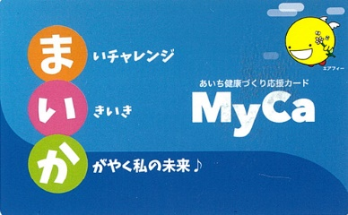

**③ 使う**

**愛知県内の協力店で、**

**優待カード（まいか）や**

**参加賞(入浴優待券)を**

**使って特典を受けよう！**

**① 貯める**

**健康づくりをして**

**チャレンジシートに**

**ポイントを貯めよう！**

|  |  |
| --- | --- |
| 参加対象 | １８歳以上（チャレンジ開始日時点・高校生を除く）の  高浜市内在住の方 |
| チャレンジ期間 | 通年  ※シートの提出は、年度内１人１回までです |
| 提出方法 | 窓口へ持参（平日８：３０～１７：１５）、郵送、メールのいずれかにて  シートを提出  ※窓口へ持参の方は、その場で「まいか」と参加賞をお渡しします  ※郵送またはメールで提出の方は、毎月２０日締めで、翌月から  １年間使える「まいか」と参加賞を郵送します |
| 提出・問合せ先 | 高浜市いきいき広場３階　健康推進グループ  TEL　５２－９８７３　／　メール　kenko@city.takahama.lg.jp  郵送先　…　〒444-1398　住所不要  　　　　　　　　福祉部健康推進グループ　宛て |



チャレンジ方法とポイントの貯め方

**～の健康づくりに取り組んで、合計100ポイント貯めましょう！**



健康づくりにチャレンジ！



【チャレンジ目標を達成したら**１**ポイント！（１日１ポイントまで）】

①健康づくりのためのチャレンジ目標を立てましょう。

②チャレンジ目標を達成したら、達成した日付を下の表に書きましょう。

③達成した日数を数えて、小計の欄に獲得したポイント数を書きましょう。

・ラジオ体操をする　　　　　・ウォーキングを20分する

・禁煙する　　　　　　　　　・朝食を摂る

・体重を測定する　　　　　　・毎食後歯磨きをする

目標例



**目標を書こう！**

私のチャレンジ目標は、『　　　　　　　　　　　　　　　　　　　　　　　』 です！



**達成した日付を書こう！**



**～のポイントを計算しよう！**

小計

ポイント

|  |  |  |  |  |  |  |  |  |  |  |
| --- | --- | --- | --- | --- | --- | --- | --- | --- | --- | --- |
| / | / | / | / | / | / | / | / | / | / | 10ｐｔ |
| / | / | / | / | / | / | / | / | / | / | 20ｐｔ |
| / | / | / | / | / | / | / | / | / | / | 30ｐｔ |
| / | / | / | / | / | / | / | / | / | / | 40ｐｔ |
| / | / | / | / | / | / | / | / | / | / | 50ｐｔ |
| / | / | / | / | / | / | / | / | / | / | 60ｐｔ |
| / | / | / | / | / | / | / | / | / | / | 70ｐｔ |
| / | / | / | / | / | / | / | / | / | / | 80ｐｔ |
| / | / | / | / | / | / | / | / | / | / | 90ｐｔ |
| / | / | / | / | / | / | / | / | / | / | 100ｐｔ |

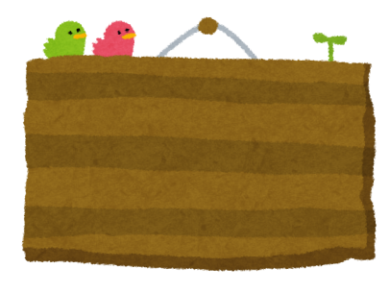

合計

ポイント

**合計１００ポイント以上になったら、裏面を記入して**

**いきいき広場内 健康推進グループへ提出して**

**ください。**

合計



健（検）診を受けよう！

【健（検）診を受けたら１回につき**５**ポイント】

　①受診した健（検）診の受診日を書きましょう。

　②１回受診につき５ポイントを足して、小計の欄に獲得したポイント数を書きましょう。

※治療のための定期受診、検査は含みません。



**受診日を書こう！**

|  |  |  |
| --- | --- | --- |
| 項　目 | 受診日 | ポイント |
| 健康診査（定期健診、特定健診、人間ドックなど） | 年　　　月　　　日 | ５ｐｔ |
| がん検診 | 年　　　月　　　日 | ５ｐｔ |
| 歯科健診 | 年　　　月　　　日 | ５ｐｔ |
|  | 年　　　月　　　日 | ５ｐｔ |
|  | 年　　　月　　　日 | ５ｐｔ |
|  | 年　　　月　　　日 | ５ｐｔ |

小計

ポイント

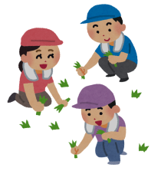

【活動参加１回につき**５**ポイント】

　①地域の活動やボランティアに参加したら、内容と活動参加日を書きましょう。

　②１回参加につき５ポイントを足して、小計の欄に獲得したポイント数を書きましょう。

地域の活動やボランティアに参加しよう！

・地域のゴミ拾い　　　　　　・総合防災訓練

活動内容例

※いきいき健康マイレージ(福祉ボランティア活動)でポイント付与されている

活動は含みません。



**活動内容と参加日を書こう！**

|  |  |  |
| --- | --- | --- |
| 内　容 | 活動参加日 | ポイント |
|  | 年　　　月　　　日 | ５ｐｔ |
|  | 年　　　月　　　日 | ５ｐｔ |
|  | 年　　　月　　　日 | ５ｐｔ |
|  | 年　　　月　　　日 | ５ｐｔ |
|  | 年　　　月　　　日 | ５ｐｔ |
|  | 年　　　月　　　日 | ５ｐｔ |

小計

ポイント